阿里云调度工具及配置说明

基本介绍
EMR中数据开发模块是可编程、调度和监控的工作流平台，基于有向无环图（DAG），可以定义一组有依赖的作业，按照依赖依次执行。您可以通过控制台管控作业调度任务，并监控各类作业的运行状态，以便管理和运维工作流

大数据目前采用的是项目中填写配置的方式进行管理，这边主要介绍如何在项目中进行调度的配置，手动配置方式请参考阿里云的的帮助文档

目前大数据设计工作流配置有data-comet 和 data-sirius-refactor这两个项目，工作流配置文件位于项目目录下\publish\project_deploy.json

配置指导
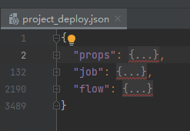
配置中分层三块
Props:配置全局的信息以及告警相关配置
Job:配置JOB任务的具体信息，包括执行指令，执行方式，JOB的定制化配置
Flow:配置每个工作流的信息，以及工作流的依赖关系，任务执行顺序

props配置说明

多环境参数都存放于props中

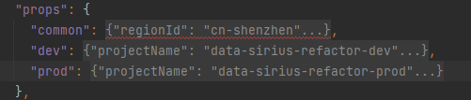

Common：存放的是公用属性

Dev：存放的参数在开发环境中生效

Prod： 存放的参数在生产环境中生效
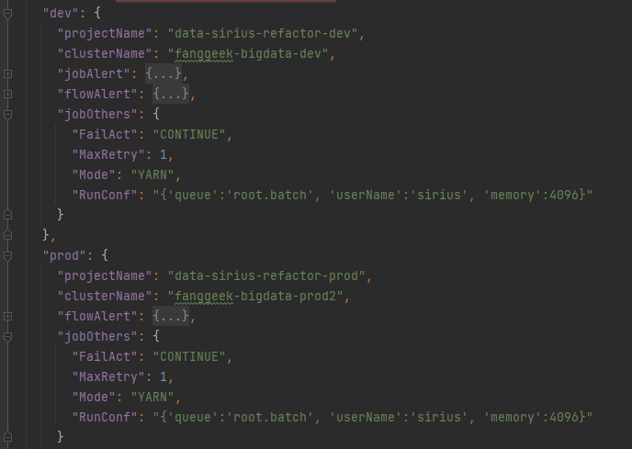

DEV和Prod展开是任务参数

Jobothers：属性
具体参数参考：
https://www.alibabacloud.com/help/zh/doc-detail/100894.htm

以下是几个重要参数：

Mode:YARN
运行方式，YARN=work提交，LOCAL=master提交

FailAct: "CONTINUE"
失败策略：CONTINUE（跳过）。STOP（停止工作流）。

MaxRetry: 1
最大重试次数

RetryInterval: 60
重试间隔 0-300（秒）

MaxRunningTimeSec: 30
预计最长执行时间，秒

RunConf：运行配置
例：
"{'queue':'1','memory':3072,'cores':2,'priority':3,'userName':'hadoop'}"

priority： 优先级

userName：任务linux提交用户

memory：内存，单位为MB

cores：核数

JOB配置
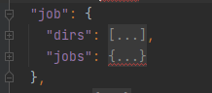

dirs:配置任务文件脚本路径上的所有目录

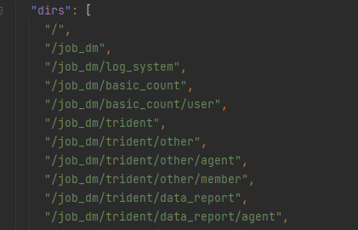

需要从根目录开始，逐层配置目录，保证每一级目录从上至下被依次配置，注意：不要遗漏任何路径上的父目录路径

例如：脚本位于 项目目录\job_dwd\order_domain

需要在分别配置 “/”,”/job_dwd”,”/job_dwd/order_domain”

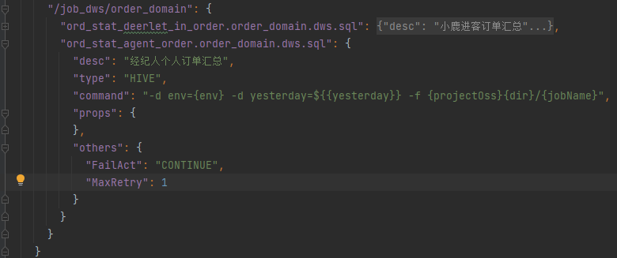
Jobs:配置每个目录下具体的job配置信息

job名和文件名一致

Desc:描述

Type: 什么类型任务
HIVE,SPARK,SHELL

Command：执行指令

hive任务

"-d env={env} -d yesterday=${{yesterday}} -f {projectOss}{dir}/{jobName}"

yesterday是hive脚本中的参数 ${yesterday}
${{yesterday}} 是在阿里云定义的变量 表示当前时间的前一天
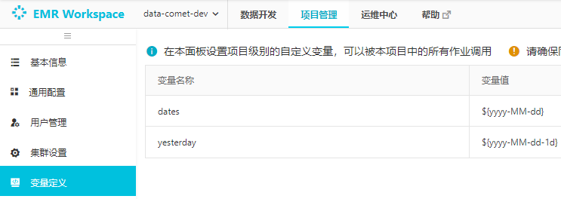

spark任务
"--master yarn --driver-memory 3g --num-executors 2 --executor-memory 6g --executor-cores 4 --py-files {sparkLibs} {projectOss}{dir}/{jobName} --env \"{env}\""
--driver-memory：驱动分配内存，默认为全局参数中配置的
--num-executors :执行器数量
--executor-memory：运行内存
--executor-cores :执行核数

不设置按照全局默认参数设置

Shell任务

"env={env}\ntable={table}\n\n{bizDataExtractCommand}"

Props：

Others：（同全局参数中的jobothers）

MaxRetry: 最大重试次数
1

RetryInterval: 重试间隔
0-300（秒）

Flow配置

dirs:配置任务文件脚本路径上的所有目录
配置方式同JOB配置中的DIR配置

flows:配置具体的工作流

按照目录代表的业务含义，分别配置工作流，工作流在每个目录下的命名从flow1_目录名开始,按照子业务依次递增

Enable：是否执行

1开启，0关闭Desc：描述Props：定时调度设置

dev开发环境定时任务配置
例：

{ "cron": "0 15 0 * * ?", "projectDep": "data-comet-dev"}prod生产环境定时任务配置
例：

"prod": { "cron": "0 15 0 * * ?", "projectDep": "data-comet-prod"}Edges：具体工作流顺序及线程安排

例子：
"edges": [ [ "START", "job1_backend_statistics_agent_nature.py", "job1_backend_statistics_agent_origin_nature.py", "END" ], [ "START", "job2_backend_statistics_agent_part.py", "job2_backend_statistics_agent_origin_part.py", "END" ], [ "START", "job3_wechat_share_count_statistics.py", "END" ]],
每个线程都要以START开始，END结束，同一线程内按照顺序执行，尽可能保证每个线程内任务运行时间平均

Others：其他属性Dependences：依赖的工作流
例：
Flows: [ "flow3_dw_middle_monthly"]

